ГОСУДАРСТВЕННОЕ БЮДЖЕТНОЕ ПРОФЕССИОНАЛЬНОЕ
ОБРАЗОВАТЕЛЬНОЕ УЧРЕЖДЕНИЕ РОСТОВСКОЙ ОБЛАСТИ
«ТАЦИНСКИЙ КАЗАЧИЙ КАДЕТСКИЙ ТЕХНИКУМ»

Методическая разработка внеклассного мероприятия по истории:

Викторина «Октябрьская революция 1917 года».

Преподаватель: Бабичева Н.Ю.

«Революции всегда бывают неудачными,
удачных революций не бывает
и быть не может. Они всегда порождают
не то, к чему стремились, всегда
переходят в свою противоположность»
(Н. Бердяев)

Цель мероприятия:
1. выяснить, что знают об Октябрьских событиях 1917 года учащиеся?
- Вспомнить события Октября 1917 года;
- Воспитывать значимость этого события сегодня в истории Российского государства.
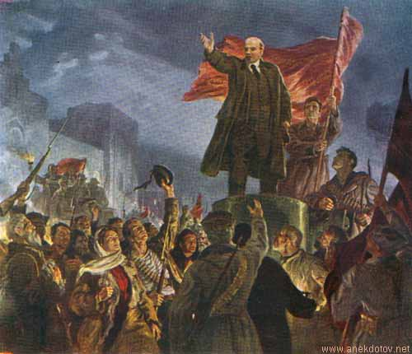
Оборудование: компьютер, проектор, презентация.

3 августа 1917 года большевики на своем IV съезде взяли курс на вооруженное восстание. С сентября руководство Советами переходит к большевикам. Они вновь выдвинули лозунг «Вся власть Советам!»
10 октября 1917 года исполком Петроградского Совета принял резолюцию о курсе на вооруженное восстание.

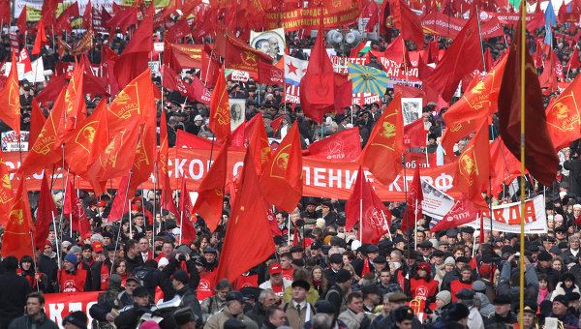
- Какой праздник отмечали 7 ноября?
(7 ноября в России отмечается памятная дата — День Октябрьской революции 1917 года.)
- Какое событие произошло в этот день?
( 7 ноября (25 октября по старому стилю) 1917 года в Петрограде произошло вооруженное восстание, закончившееся взятием Зимнего дворца, арестом членов Временного правительства и провозглашением власти Советов, которая просуществовала в нашей стране семьдесят с лишним лет.
Праздновать 7 ноября стали сразу же; этот день отмечался в СССР как главный праздник страны — День Великой Октябрьской социалистической революции.)
- Кто осуществлял общее руководство вооруженным восстанием
(Общее руководство восстанием осуществлял В.И.Ленин из Смольного)
- Кто руководил всеми действиями восставших
(Непосредственно всеми действиями восставших руководил Л.Д.Троцкий).
- Что явилось сигналом к штурму Зимнего дворца?
(холостой выстрел с крейсера Аврора)
- Что вы знаете об этом крейсере?
- Почему восстание в Петрограде называют вооружённым переворотом?
- «Мирный обыватель спал, когда в Петрограде происходила революция» объясните смысл высказывания.
- Вооруженные силы пролетариата во время Октябрьской революции?
(красная гвардия)
- Известно, как поступали с памятниками истории после Октябрьской революции. Но еще до нее один известный император хотел разрушить Храм Василия Блаженного в Москве. А кто это был?
(Наполеон)
- Что в Якутии после Октябрьской революции 1917 года использовали вместо бумажных денег?
(винные этикетки)
- Что вы знаете о В.И.Ленине?
- Какое событие произошло 7 ноября 1941 года?
(Военный парад на Красной площади, ради которого специально были реконструированы въезды на главную площадь столицы. Этот канон соблюдался неукоснительно, и даже 7 ноября 1941 года, когда на Москву наступали немцы, не стало исключением: полки, прошедшие по Красной площади, шли прямо на фронт. Парад 1941 года по силе воздействия на ход событий приравнивается к важнейшей военной операции).
- В чем отличие Февральской революции от Октябрьской?
(В отличие от Февральской революции 1917 года, которая началась стихийно, новое выступление большевиков тщательно планировалось.)
В результате вооруженного восстания в Петрограде в ночь с 25 на 26 октября 1917 года в России начинается период правления партии большевиков.
Создано советское правительство – Совет народных комиссаров.
Советская власть установилась на всей территории бывшей Российской империи.

Реши кроссворд:

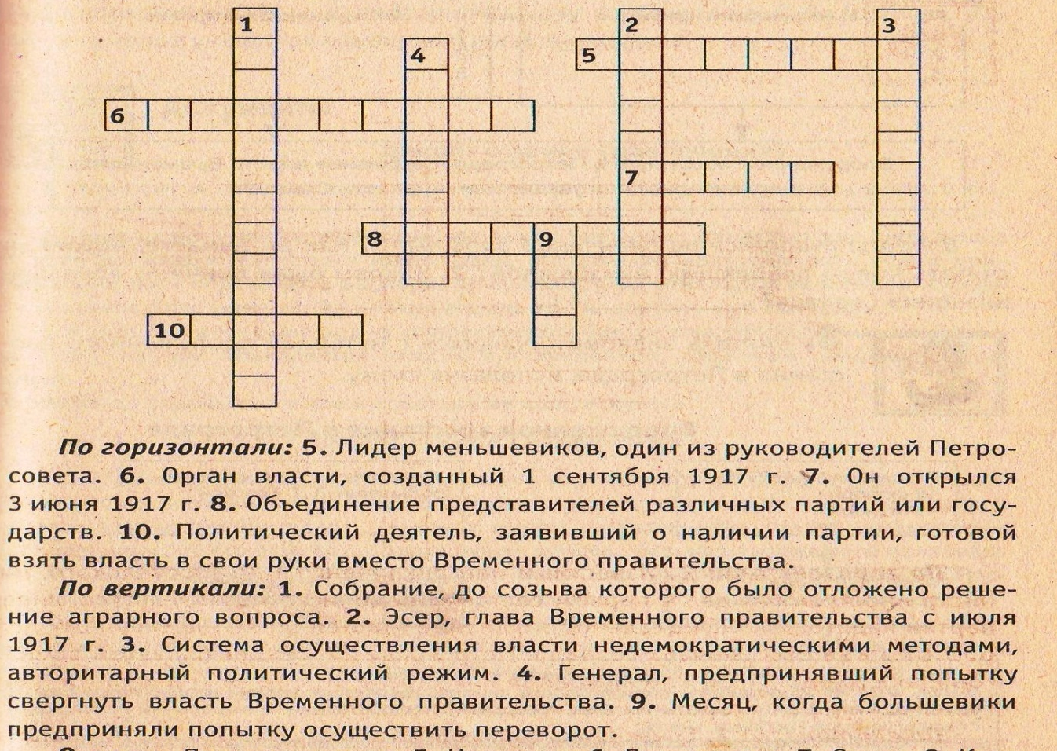
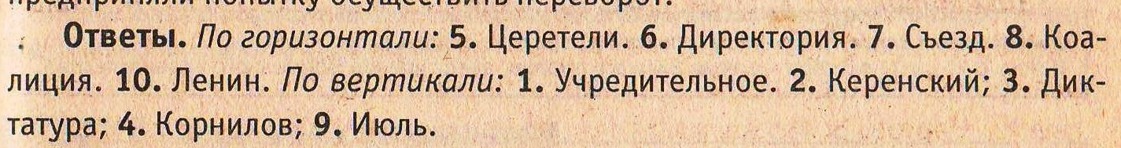

При Сталине окончательно оформился и праздничный канон: демонстрация трудящихся, появление вождей на трибуне Мавзолея, и, наконец
Белый был – красным стал:
Кровь обагрила.
Красный был – белым стал:
Смерть побелила.
М.Цветаева
Прощай, размах крыла расправленный,
Полёта вольное упорство,
И образ мира, в слове явленный,
И творчество, и чудотворство.
Кто автор этих строк?
(Б.Л. Пастернак)

Революция октября 1917 года, гражданская война, а затем приход к власти большевиков остро поставил вопрос, сформулированный Максимом Горьким:
«С кем вы, мастера культуры?»
(так называлась статья писателя, опубликованная в 1932 году).
Иными словами, речь шла об отношении писателей к новой власти и о готовности с ней сотрудничать.

СОГЛАСИВШИЕСЯ
Кто согласился сотрудничать с новой властью?
О готовности сотрудничать с Советской властью практически сразу заявили авторы, приобретшие известность к 1917 году:
- М. Горький
- А.А. Блок (в статье «Интеллигенция и революция» он призывал «всем сознанием» слушать «музыку революции»)
- В. Я. Брюсов, вступивший в 1920 году в ряды ВКП (б)
- А.С. Серафимович
- С.А. Есенин
- В.В. Маяковский.
ЭМИГРАНТЫ
Кто из писателей эмигрировал из страны?
Многие крупные писатели, не признав новой власти и восприняв Октябрьскую революцию как катастрофу для России, составили «первую волну» русской эмиграции:
- И.А. Бунин (передавший впечатления от революционных лет в книге «Окаянные дни»)
- А.И. Куприн (вернётся в СССР в 1937 году)
- А.Н. Толстой (вернётся в СССР в 1923 году)
- В.В. Набоков
- Б.К. Зайцев
- А.Т. Аверченко
- Саша Чёрный
- Д.С. Мережковский
- З.Н. Гиппиус
- К.Д. Бальмонт
- В.Ф. Ходасевич
- А.М. Ремизов
- И.С. Шмелёв
- Е.И. Замятин
- М.И. Цветаева (вернётся в СССР в 1939 году)
- и многие другие.
ПОПУТЧИКИ: НЕ УЕХАЛИ, НО И НЕ СОГЛАСИЛИСЬ
Кто это?
Некоторые писатели не определили своего отношения к Советской власти, но остались на родине (их называли «попутчиками»):
- А.А. Ахматова
- М.А. Волошин
- М.М. Пришвин
- И.Г. Эренбург
- Л.М. Леонов
- Б.А. Пильняк
- А. Белый.

ПОЛУЧИВШИЕ ИЗВЕСТНОСТЬ ПОСЛЕ РЕВОЛЮЦИИ
Кто это?
В начале 1920-х годов с фронтов гражданской войны возвращаются те, кому суждено будет стать известными писателями:
- Д. Фурманов
- Вс. Иванов
- М.М. Зощенко
- К.А. Федин
- И.Э. Бабель
- М.А. Булгаков.
Кто автор этих строк, посвященных революции 1917 года?
Тебе,
освистанная,
осмеянная батареями,
тебе,
изъязвленная злословием штыков,
восторженно возношу
над руганью реемой
оды торжественное
"О"!
О,звериная!
О, детская!
О, копеечная!
О, великая!
Каким названьем тебя еще звали?
В.Маяковский

На селе читают уже не молитвенники, а «Капитал» Маркса да произведения революционных писателей:
С горы идет крестьянский комсомол,
И под гармонику, наяривая рьяно,
Поют агитки Бедного Демьяна,
Веселым криком оглашая дол.
С.Есенин

А это кто?
— Длинные волосы
И говорит в полголоса:
— Предатели!
— Погибла Россия!
Должно быть, писатель —
Вития...
А вон и долгополый —
Стороночкой и за сугроб...
Что нынче не веселый,
Товарищ поп?
Помнишь, как бывало
Брюхом шел вперед,
И крестом сияло
Брюхо на народ?
Вон барыня в каракуле
К другой подвернулась:
— Уж мы плакали, плакали...
Поскользнулась
И — бац — растянулась!
А.Блок

Какие изменения претерпел этот праздник в конце двадцатого века?
В 1970-х годах ситуация начала меняться. Пафосный и официозный День Октябрьской революции перестал восприниматься как полноценный праздник, уступив место народным Дню Победы и Новому году. На праздничную демонстрацию уже стали направлять по разнарядке с предприятий. Военный парад тоже стал терять свою притягательную силу — интерес к технике и вооружениям у нового поколения советских людей стремительно падал. Впрочем, население радовалось двум выходным дням (выходным до 1992 года было и 8 ноября), а потому параллельно с официальным праздничным ритуалом 7 ноября стал оформляться народный ритуал: утреннее семейное застолье и просмотр трансляции парада. Ни к революции, ни к государственному пафосу этот ритуал особого отношения не имел.
После распада Советского Союза президент уже новой страны — России — Борис Ельцин 13 марта 1995 года подписал федеральный закон "О днях воинской славы (победных днях) России", в котором 7 ноября был назван Днем освобождения Москвы силами народного ополчения под руководством Кузьмы Минина и Дмитрия Пожарского от польских интервентов (1612 год).
Своим указом от 7 ноября 1996 года Борис Ельцин дал празднику новое имя — День согласия и примирения. В тексте указа, в частности, говорилось: "Октябрьская революция 1917 года коренным образом повлияла на судьбу нашей страны. Стремясь впредь не допускать противостояния, в целях единения и консолидации российского общества постановляю: 1. Объявить праздничный день 7 ноября Днем согласия и примирения. 2. Объявить 1997 год — год 80-летия Октябрьской революции — Годом согласия и примирения".
29 декабря 2004 года президент России Владимир Путин подписал федеральный закон (вступил в силу 1 января 2005 года) "О внесении изменений в статью 1 ФЗ № 32 "О днях воинской славы (победных днях) России", в соответствии с которым 7 ноября стал Днем воинской славы России — Днем проведения военного парада на Красной площади в городе Москве в ознаменование двадцать четвертой годовщины Великой Октябрьской социалистической революции (1941 год). Статья 2 ФЗ № 32 была дополнена абзацем следующего содержания: "4 ноября — День народного единства".

В соответствии с федеральным законом от 29 декабря 2004 года "О внесении изменений в статью 112 Трудового кодекса Российской Федерации", начиная с 2005 года, день 7 ноября перестал быть выходным днем. Вместо него выходным днем стал День народного единства, отмечаемый 4 ноября.
21 июля 2005 года президент РФ Владимир Путин подписал федеральный закон "О внесении изменений в федеральный закон "О днях воинской славы (победных днях) России". В соответствии с новой редакцией Федерального закона, установлены дни славы русского оружия — дни воинской славы (победные дни) России в ознаменование славных побед российских войск, которые сыграли решающую роль в истории России, и памятные даты в истории Отечества, связанные с важнейшими историческими событиями в жизни государства и общества. Среди памятных дат 7 ноября назван Днем Октябрьской революции 1917 года.
В этот же день отмечается День воинской славы России — День проведения военного парада на Красной площади в городе Москве в ознаменование двадцать четвертой годовщины Великой Октябрьской социалистической революции (1941 год).
Согласно опросу Аналитического центра Юрия Левады (Левада-Центр), в 2012 году День Октябрьской революции 7 ноября собирались праздновать 18% опрошенных.
Больше других планировали отмечать это день пенсионеры (31%) и в целом россияне старше 55 лет (29%), с невысоким потребительским статусом — денег хватает только на продукты (20%), проживающие в сельских поселениях (26%) и сторонники Владимира Жириновского (39%). Большинство (61%) ответили, что определенно не станут отмечать ни День народного единства 4 ноября, ни День Октябрьской революции 7 ноября, еще 9% затруднились с ответом.

В результате вооруженного восстания в Петрограде в ночь с 25 на 26 октября 1917 года в России начинается период правления партии большевиков.
Создано советское правительство – Совет народных комиссаров.
Советская власть установилась на всей территории бывшей Российской империи.

